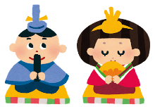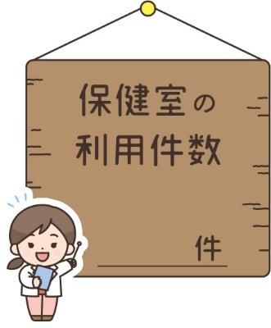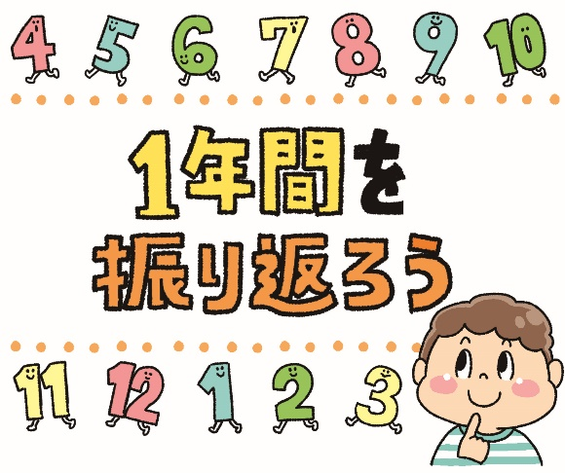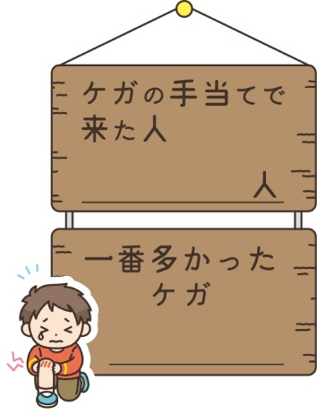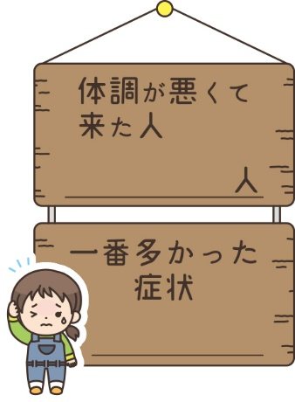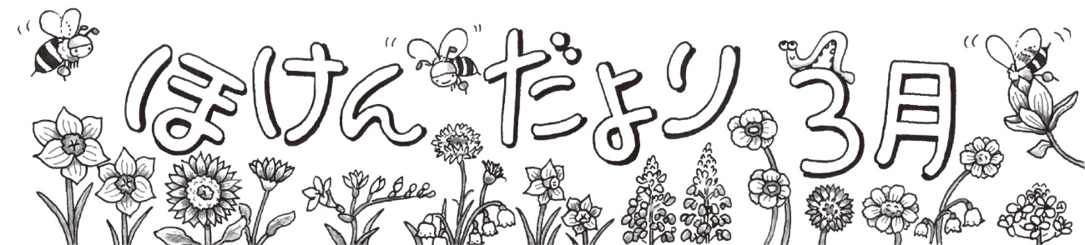

令和７年3月３日

古河第五小学校

No.11

2月までのをまとめてみました。

は

５で

**９６**

でした。

　しがかくじられるになりましたね。いよいよののです。ひとりをふりかえると、「できるようになったこと」「おぼえたこと」がたくさんあるといます。4からはそれぞれが上がり、しいステージでももさらにステップアップし、していけることでしょう。そのためにもやけがにして「」でいることがです。

1のをりり、りのをにごしましょう。

**すりきず**

あたり

５

しています。

は

でした。

は

でした。

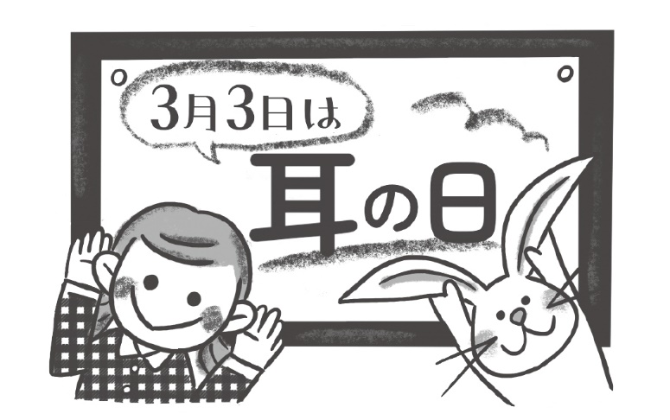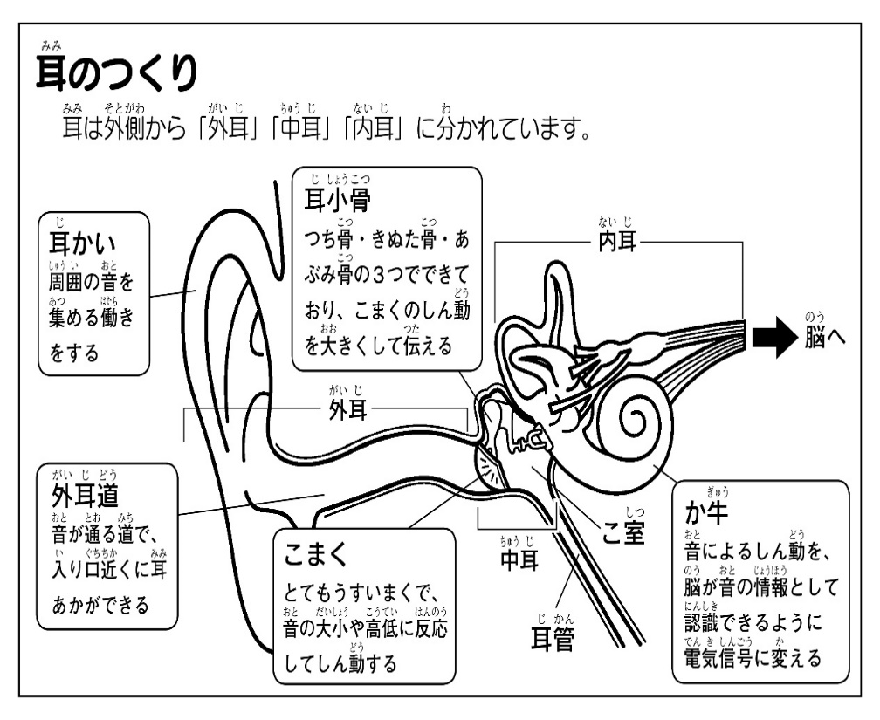

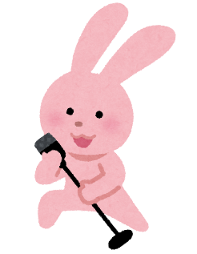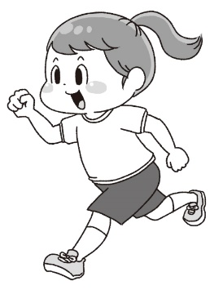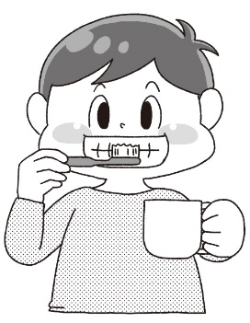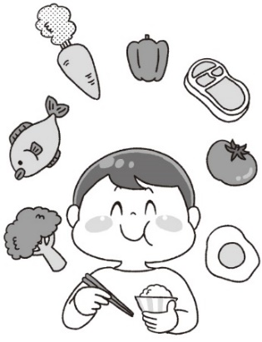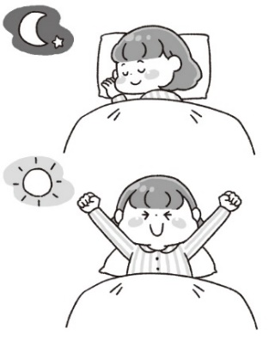

うさぎのみみは

からをアンテナのもあるぞ！

1のを**まるっと**ふりかえろう！

まいにち

うんどうを

している

ののなかで、できたものにはをつけてのをふりかえってみましょう。

かがみをみながら

きれいにはみがきをしている

すききらいせず、

バランスよく食べている

10

すいみんをとっている

　1年間、保護者の皆様には感染症対策や熱中症対策をはじめ、お子さんの心身の健康や発育発達のための取組に多くのご協力・ご助言をいただきました。誠にありがとうございました。

　さて、間もなく春休みとなります。新年度、新しい生活に入っていきますが、今年度の健康診断で疾病や異常があった場合には医療機関を受診し治療をしていただきたいと思います。特に、むし歯は自然治癒が難しいため、なるべく早めにお子さんを医療機関にお連れいただければと思います。

今年度も大変お世話になりました。　　岡